Hệ thống đặt sân bóng

1. User story
   1. Tôi muốn sử dụng hệ thống để đặt sân bóng và quản lý các lượt đặt sân của mình
      * Chức năng đăng ký, đăng nhập
   2. Tôi muốn cập nhật thông tin của mình trong hệ thống khi thông tin của tôi thay đổi
      * Chức năng quản lý người dùng
   3. Tôi muốn xem tất cả sân bóng của hệ thống để lựa chọn sân bóng phù hợp với nhu cầu
      * Chức năng xem danh sách sân bóng
   4. Tôi muốn xem chi tiết sân bóng để đưa ra quyết định lựa chọn
      * Chức năng xem chi tiết sân bóng
   5. Tôi muốn đặt sân khi lựa chọn được sân bóng phù hợp
      * Chức năng đặt sân bóng
   6. Tôi muốn quản lý danh sách các sân đã đặt trước đó
      * Chức năng quản lý đặt sân
   7. Tôi muốn hủy sân khi có sự cố hay trường hợp nào đó
      * Chức năng hủy sân
   8. Tôi muốn đánh giá,phản ánh sau khi sử dụng dịch vụ và sân bóng
      * Chức năng đánh giá
   9. Khi chưa có đối, tôi muốn tìm đối cho đội mình
      * Chức năng bắt đối
   10. Tôi muốn thêm sân, sửa thông tin hoặc xóa sân của mình trên hệ thống
       * Chức năng quản lý thông tin sân bóng
   11. Khi khách hàng đặt sân, tôi cần phải xác nhận cho khách hàng rằng sân có đủ điều kiện để đặt hay không
       * Chức năng xác nhận đặt sân
   12. Tôi muốn thống kê doanh thu của sân bóng theo ngày, tháng, năm để quản lý tài chính
       * Chức năng thống kê doanh thu
   13. Tôi muốn nắm bắt các chi phí bỏ ra cho sân bóng
       * Chức năng quản lý chi phí
   14. Tôi muốn xem hóa đơn của khách sử dụng là bao nhiêu, và thanh toán tiền sân
       * Chức năng xem hóa đơn, xác nhận thanh toán
2. Chi tiết UseCase
   1. Đăng ký tài khoản

|  |  |
| --- | --- |
| Actor | Khách hàng |
| Điều kiện trước |  |
| Đảm bảo tối thiểu | Hiển thị lại biểu mẫu đăng ký |
| Điều kiện sau | Các trường thông tin được nhập hợp lệ |
| Các bước thực hiện | Bước 1: Người dùng chọn đăng ký tài khoản  Bước 2: Hệ thống hiển thị biểu mẫu đăng ký  Bước 3: Người dùng nhập thông tin vào biểu mẫu và xác nhận đăng ký  Bước 4: Hệ thống thông báo trạng thái đăng ký |
| Các ngoại lệ | 1) Thông tin nhập không đúng yêu cầu  2) Thông tin đăng ký đã tồn tại |

* 1. Đăng nhập

|  |  |
| --- | --- |
| Actor | Người dùng |
| Điều kiện trước | Đã có tài khoản |
| Đảm bảo tối thiểu | Hiển thị lại biểu mẫu đăng nhập |
| Điều kiện sau | Các trường thông tin được nhập hợp lệ |
| Các bước thực hiện | Bước 1: Người dùng chọn đăng nhập  Bước 2: Hệ thống hiển thị biểu mẫu đăng nhập  Bước 3: Người dùng nhập thông tin vào biểu mẫu và gửi yêu cầu đăng nhập  Bước 4: Hệ thống thông báo trạng thái đăng nhập |
| Các ngoại lệ | 1) Sai thông tin đăng nhập |

* 1. Quản lý thông tin

|  |  |
| --- | --- |
| Actor | Người dùng |
| Điều kiện trước | Đã đăng nhập |
| Đảm bảo tối thiểu | Hiển thị thông tin người dùng |
| Điều kiện sau | Các trường thông tin được nhập hợp lệ |
| Các bước thực hiện | Bước 1: Người dùng chọn xem thông tin  Bước 2: Hệ thống hiển thị thông tin người dùng  Bước 3: Người dùng nhập thông tin thay đổi và xác nhận thay đổi  Bước 4: Hệ thống thông báo trạng thái thay đổi |
| Các ngoại lệ | 1) Thông tin người dùng không hợp lệ  2) Thông tin người dùng đã tồn tại trên hệ thống |

* 1. Xem danh sách sân bóng

|  |  |
| --- | --- |
| Actor | Người dùng |
| Điều kiện trước |  |
| Đảm bảo tối thiểu | Hiển thị danh sách sân bóng |
| Điều kiện sau |  |
| Các bước thực hiện | Bước 1: Người dùng chọn xem danh sách sân bóng  Bước 2: Hệ thống hiển thị danh sách sân bóng và form tìm kiếm  Bước 3: Người dùng nhập thông tin tìm kiếm và xác nhận tìm kiếm  Bước 4: Hệ thống hiển thị danh sách sân bóng theo yêu cầu tìm kiếm |
| Các ngoại lệ | 1) Thông tin tìm kiếm không tồn tại |

* 1. Xem chi tiết sân bóng

|  |  |
| --- | --- |
| Actor | Người dùng |
| Điều kiện trước |  |
| Đảm bảo tối thiểu | Hệ thống hiển thị danh sách sân bóng |
| Điều kiện sau | Sân bóng đã tồn tại trong hệ thống |
| Các bước thực hiện | Bước 1: Người dùng chọn xem chi tiết sân bóng  Bước 2: Hệ thống hiển thị thông tin chi tiết sân bóng |
| Các ngoại lệ | 1) Sân bóng không tồn tại |

* 1. Đặt sân bóng

|  |  |
| --- | --- |
| Actor | Khách hàng |
| Điều kiện trước | Đăng nhập |
| Đảm bảo tối thiểu | Gợi ý thời gian khác và sân khác |
| Điều kiện sau | Sân trống và sân phù hợp trong khoảng thời gian và số lượng người cụ thể |
| Các bước thực hiện | Bước 1: Tìm kiếm các sân trống phù hợp với thời gian, địa điểm  Bước 2: chọn sân và hiện thông tin sân  Bước 3: chọn thời gian, cỡ sân  Bước 4: Xác nhận đặt sân |
| Các ngoại lệ | 1) Hiện thị sai trạng thái sân  2) Hiện thị sai các sân phù hợp  3) Có sự tranh chấp khi các người dùng đặt cùng lúc  4) Gửi yêu cầu cho chủ sân nhưng chủ sân không nhận được yêu cầu |

* 1. Quản lý đặt sân

|  |  |
| --- | --- |
| Actor | Khách hàng |
| Điều kiện trước |  |
| Đảm bảo tối thiểu | Hiển thị lại biểu mẫu đăng ký |
| Điều kiện sau | Các trường thông tin được nhập hợp lệ |
| Các bước thực hiện | Bước 1: Người dùng chọn đăng ký tài khoản  Bước 2: Hệ thống hiển thị biểu mẫu đăng ký  Bước 3: Người dùng nhập thông tin vào biểu mẫu và xác nhận đăng ký  Bước 4: Hệ thống thông báo trạng thái đăng ký |
| Các ngoại lệ | 1) Thông tin nhập không đúng yêu cầu  2) Thông tin đăng ký đã tồn tại |

* 1. Hủy sân

|  |  |
| --- | --- |
| Actor | Người đặt sân |
| Điều kiện trước | Đã đặt sân, đăng nhập |
| Đảm bảo tối thiểu | Hiển thị trạng thái sân |
| Điều kiện sau | Chưa đến giới hạn hủy sân |
| Các bước thực hiện | Bước 1: Chọn hiện thị sân đã đặt  Bước 2: Chọn chức năng hủy đặt sân và xác nhận hủy sân  Bước 3: Hoàn tiền lại tài khoản  Bước 4: Cập nhật lại trạng thái sân |
| Các ngoại lệ | 1) Hiện thị sai sân đã đặt  2) Không cập nhật được trạng thái sân  3) tiền không hoàn lại |

* 1. Đánh giá sân bóng, dịch vụ

|  |  |
| --- | --- |
| Actor | Khách hàng |
| Điều kiện trước |  |
| Đảm bảo tối thiểu | Hiển thị lại biểu mẫu đăng ký |
| Điều kiện sau | Các trường thông tin được nhập hợp lệ |
| Các bước thực hiện | Bước 1: Người dùng chọn đăng ký tài khoản  Bước 2: Hệ thống hiển thị biểu mẫu đăng ký  Bước 3: Người dùng nhập thông tin vào biểu mẫu và xác nhận đăng ký  Bước 4: Hệ thống thông báo trạng thái đăng ký |
| Các ngoại lệ | 1) Thông tin nhập không đúng yêu cầu  2) Thông tin đăng ký đã tồn tại |

* 1. Bắt đối

|  |  |
| --- | --- |
| Actor | Khách hàng |
| Điều kiện trước |  |
| Đảm bảo tối thiểu | Hiển thị lại biểu mẫu đăng ký |
| Điều kiện sau | Các trường thông tin được nhập hợp lệ |
| Các bước thực hiện | Bước 1: Người dùng chọn đăng ký tài khoản  Bước 2: Hệ thống hiển thị biểu mẫu đăng ký  Bước 3: Người dùng nhập thông tin vào biểu mẫu và xác nhận đăng ký  Bước 4: Hệ thống thông báo trạng thái đăng ký |
| Các ngoại lệ | 1) Thông tin nhập không đúng yêu cầu  2) Thông tin đăng ký đã tồn tại |

* 1. Thêm sửa xóa thông tin sân bóng

|  |  |
| --- | --- |
| Actor | Chủ sân |
| Điều kiện trước | Đăng nhập với tài khoản Admin |
| Đảm bảo tối thiểu | Hiển thị thông tin sân |
| Điều kiện sau | Các trường thông tin được nhập hợp lệ |
| Các bước thực hiện | B1: Vào trang quản lý sân  B2: Thực hiện các chức năng thêm sửa xóa thông tin sân  B3: Xác nhận |
| Các ngoại lệ | 1) Thông tin nhập không đúng yêu cầu  2) Thông tin đã tồn tại |

* 1. Xác nhận đặt sân cho khách hàng

|  |  |
| --- | --- |
| Actor | Chủ sân |
| Điều kiện trước | Đăng nhập với tài khoản Admin |
| Đảm bảo tối thiểu | Hiện thị thông tin sân |
| Điều kiện sau | Đã có yêu cầu đặt sân |
| Các bước thực hiện | B1: Xem yêu cầu  B2: Kiểm tra tình trạng sân vào thời điểm đặt  B3: Chấp nhận đặt sân hoặc từ chối  B4: Phản hồi cho người đặt |
| Các ngoại lệ | 1) Bất đồng bộ trạng thái sân  2) Không phản hồi cho người đặt |

* 1. Thống kê doanh thu

|  |  |
| --- | --- |
| Actor | Chủ sân |
| Điều kiện trước | Đăng nhập với tài khoản Admin |
| Đảm bảo tối thiểu | Hiện thị thông doanh thu |
| Điều kiện sau |  |
| Các bước thực hiện | B1: Vào trang quản lý sân  B2: Xem doanh thu (có thể xem theo tuần, tháng hoặc năm) |
| Các ngoại lệ |  |

* 1. Quản lý chi phí

|  |  |
| --- | --- |
| Actor | Chủ sân |
| Điều kiện trước | Đăng nhập với tài khoản Admin |
| Đảm bảo tối thiểu | Form điền sẽ được làm mới |
| Điều kiện sau | Đã có yêu cầu đặt sân |
| Các bước thực hiện | B1: Vào trang chi phí  B2: Điền các khoản đã bỏ chi phí  B3: Xác nhận |
| Các ngoại lệ |  |

* 1. Xem hóa đơn, xác nhận thanh toán

|  |  |
| --- | --- |
| Actor | Chủ sân |
| Điều kiện trước | Đăng nhập với tài khoản Admin |
| Đảm bảo tối thiểu | Hiển thị trạng thái thanh toán |
| Điều kiện sau | Thanh toán đủ số tiền |
| Các bước thực hiện | B1: Vào trang quản lý sân  B2: Xem số sân, h đặt, người đặt  B3: Thông báo số tiền cần thanh toán cho khách  B4: Lựa chọn hình thức thanh toán  B4: Xác nhận thanh toán thành công |
| Các ngoại lệ | 1) Thanh toán không thành công  2) Thanh toán nhầm sân |

1. Use Case Diagram
   1. Các chức năng chung

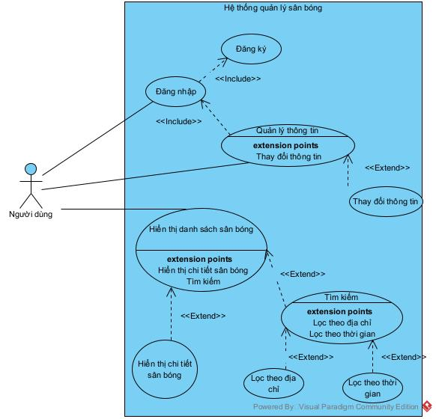

* 1. Chức năng người đặt sân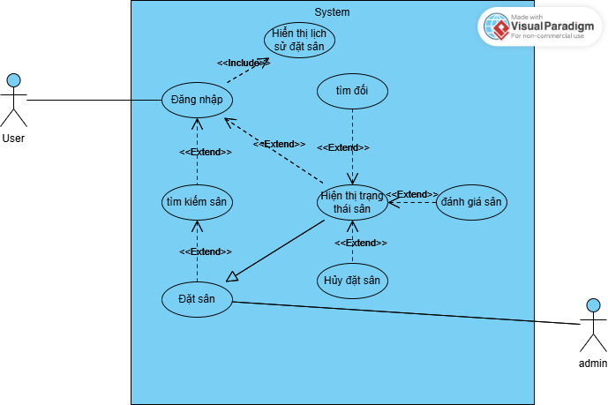
  2. Chức năng người quản lý

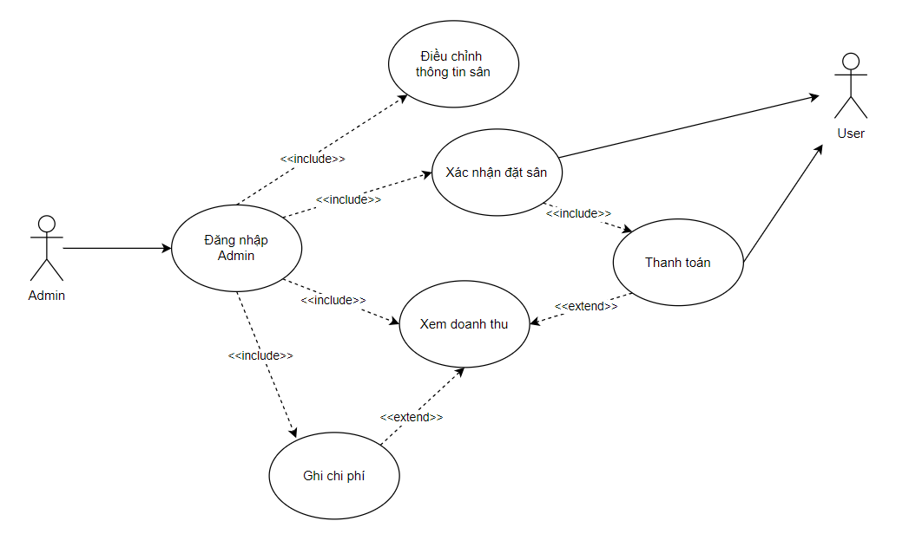

1. WBS

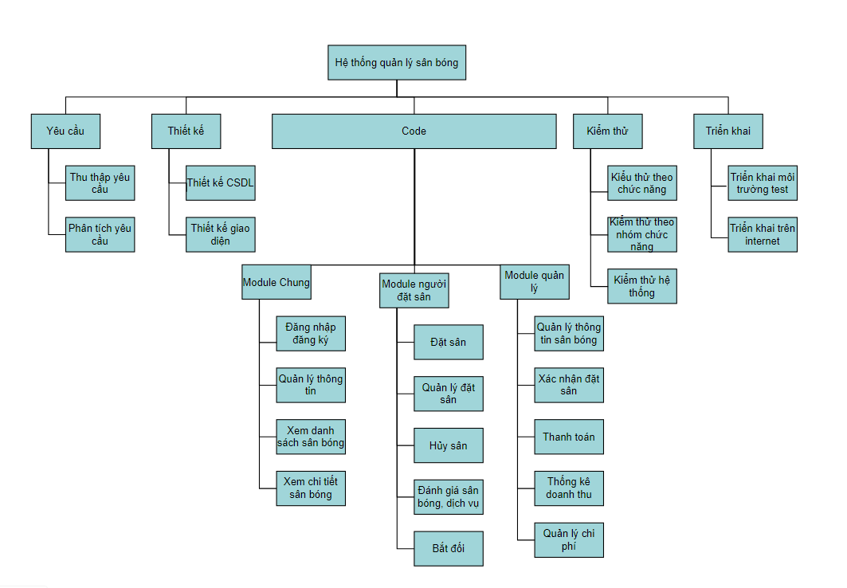

1. Sequence Diagram
   1. Đăng ký  
      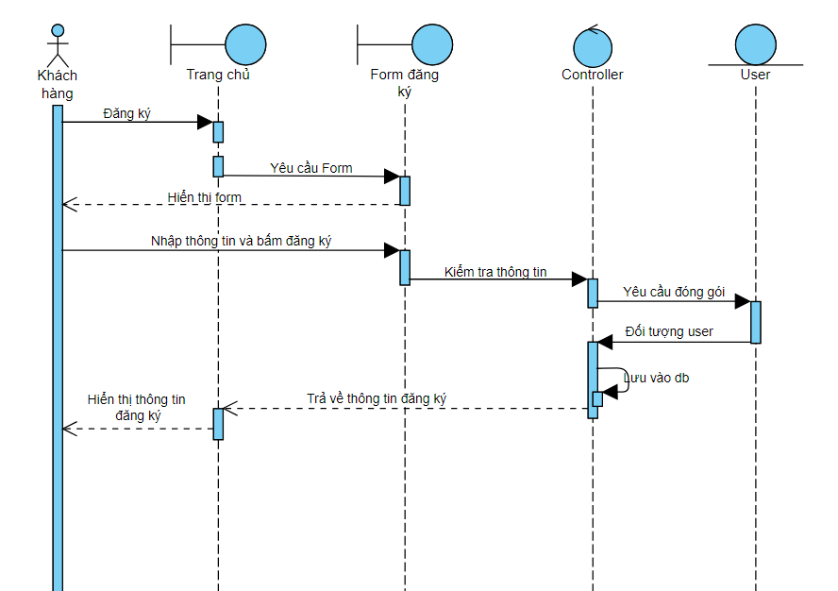
   2. Đăng nhập  
      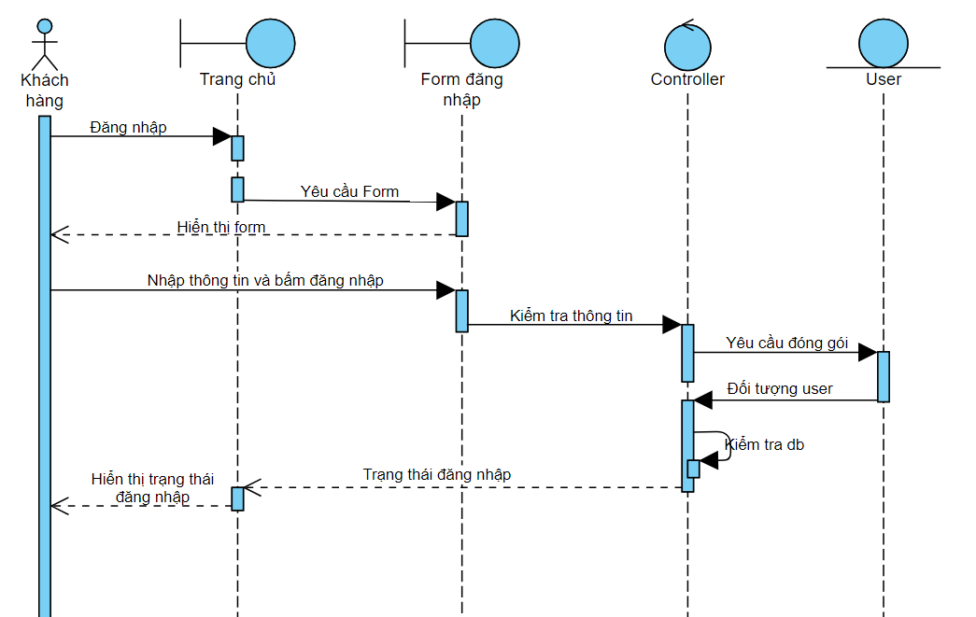
   3. Quản lý thông tin  
      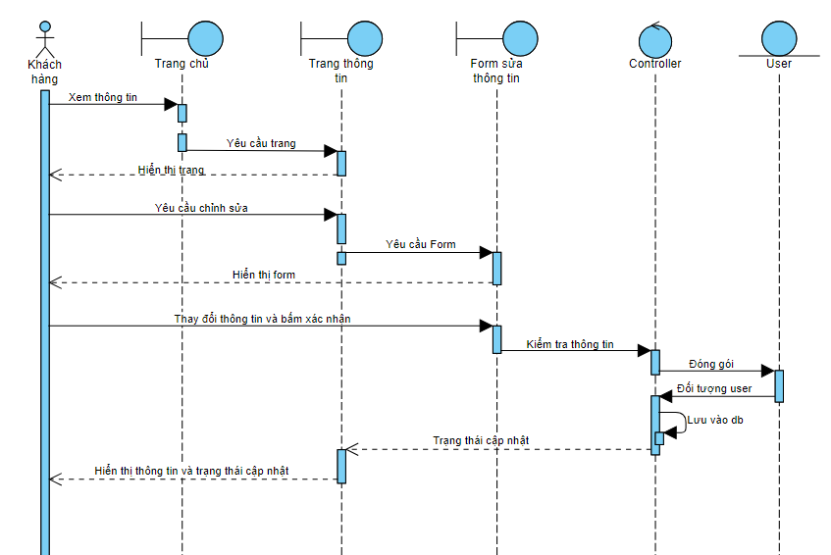
   4. Hiển thị danh sách sân bóng  
      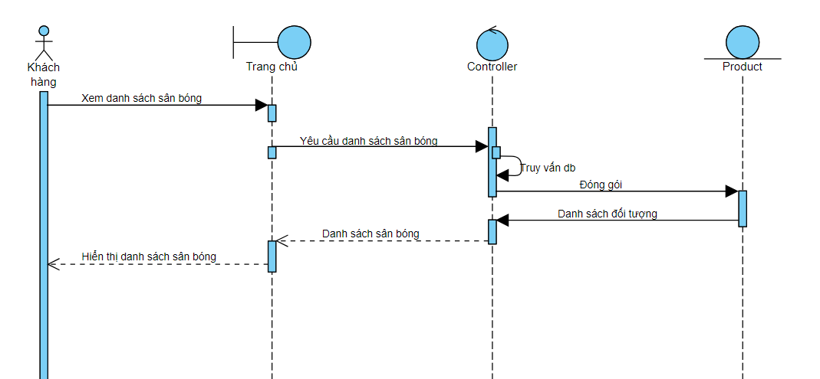
   5. Xem chi tiết sân bóng  
      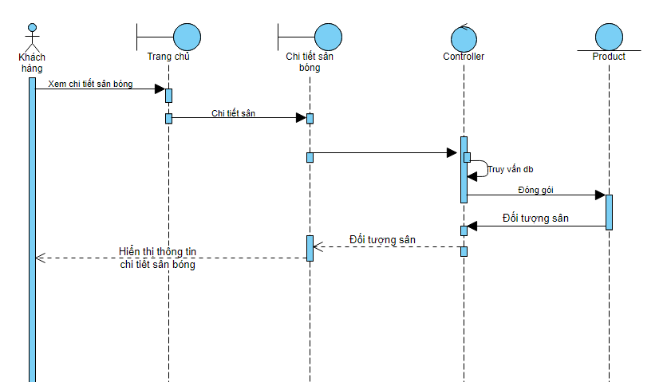
   6. Đặt sân bóng:  
      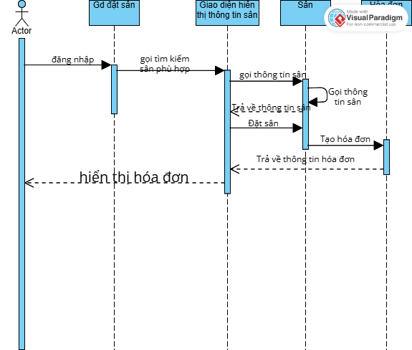
   7. Hủy sân bóng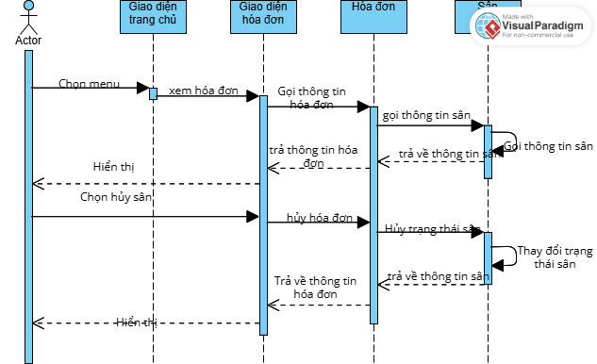
   8. Bắt đối:  
      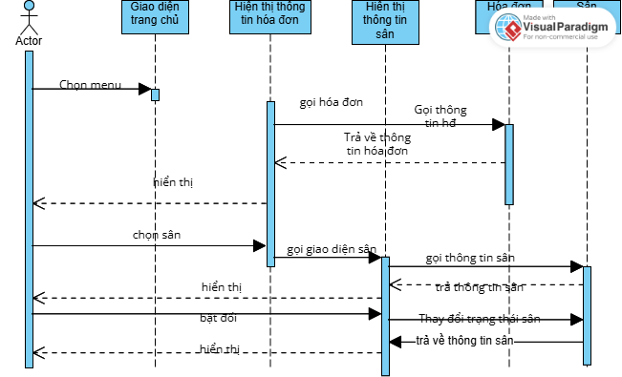
   9. Xem lịch sử :  
      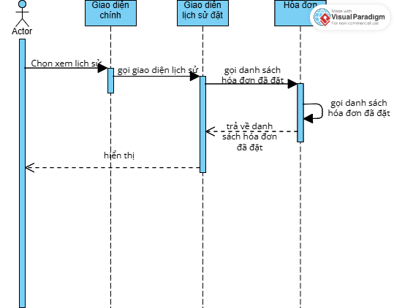
   10. Đánh giá sân:

